Na dwa dni kolejnego tygodnia przygotowałem kartę dotyczącą ćwiczeń w dodawaniu i odejmowaniu ułamków dziesiętnych sposobem pisemnym. Kartę należy rozwiązać

- okresie od 15.06 – 19.06.20r.
UWAGA !

Karty nie odsyłamy do oceny. Proponuję następujący tok pracy :

  - Zapisz w zeszycie temat :
„Dodawanie i odejmowanie ułamków dziesiętnych sposobem pisemnym - ćwiczenia”.
  - Przejdź do pracy z kartą – w razie pytań proszę o kontakt przez pocztę elektroniczną :
sokolpiotr@vp.pl

INFORMACJE DODATKOWE – przypomnienie.

1.Dodawanie ułamków dziesiętnych

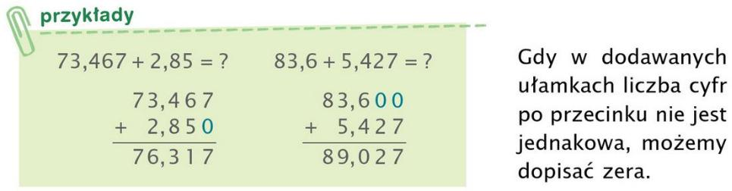

2.Odejmowanie ułamków dziesiętnych

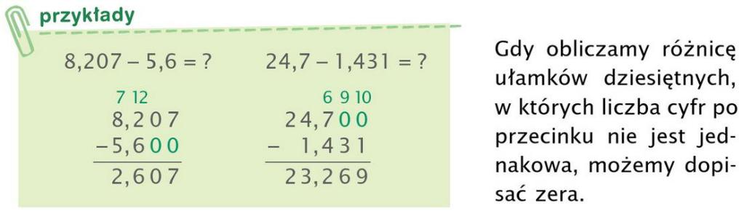
KARTA PRACY – „Dodawanie i odejmowanie ułamków dziesiętnych - ćwiczenia”.

Pracuj samodzielnie, czytaj uważnie polecenia, pisz czytelnie i estetycznie!!!

POWODZENIA – pracy nie wysyłamy do oceny !

Zad.1

Oblicz sposobem pisemnym

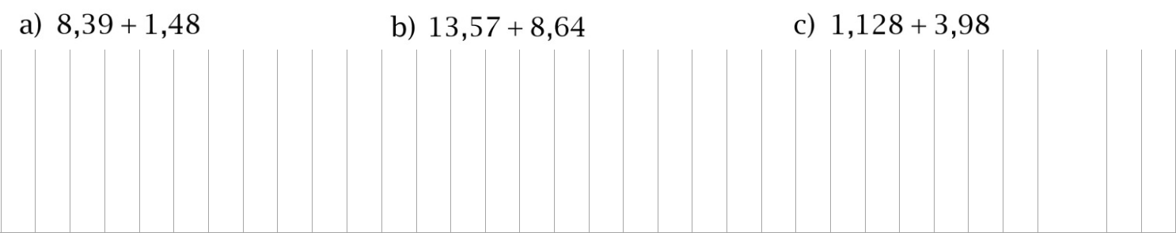

Zad.2
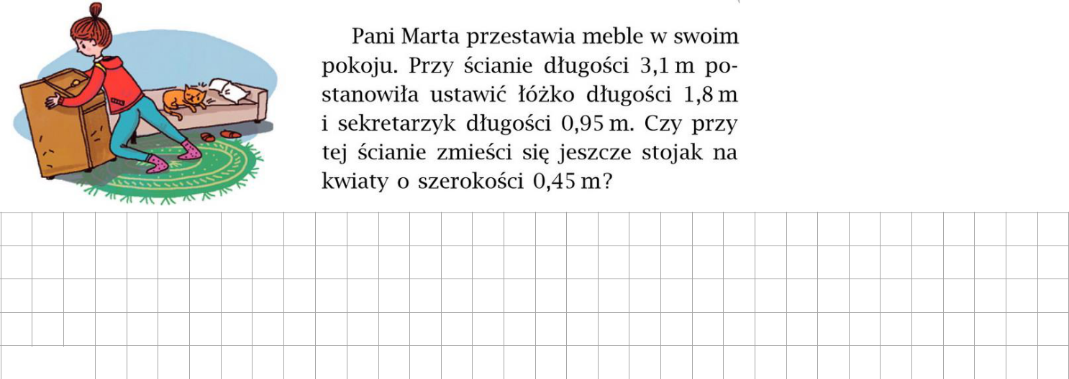

Odp.

Zad.3

Oblicz sposobem pisemnym i sprawdź
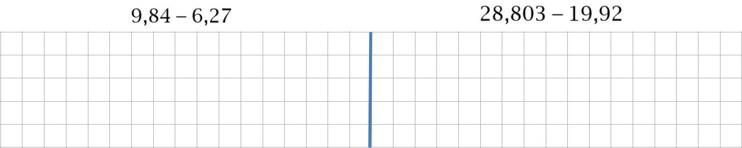

Zad.4
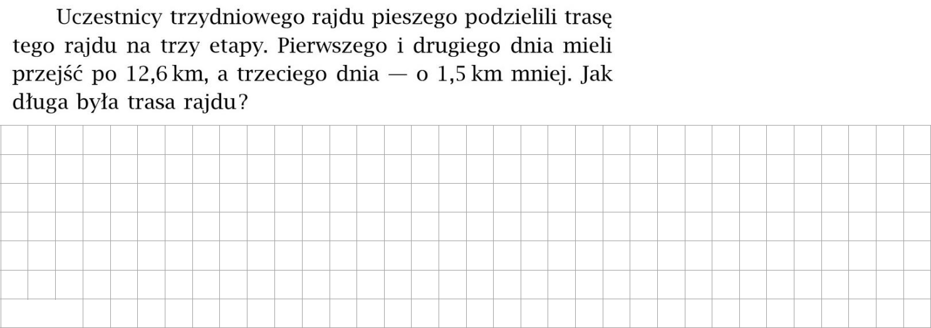

Odp.

